哲學系讀書會補助暫行辦法
103.10.02
宗旨：
為鼓勵博、碩士研究生學術研究，同學自行舉辦讀書會活動規劃補助。

辦法：
1.讀書會成員以5至10人為限。
2.讀書會應每月至少舉辦1次為原則。
3.讀書會進行時，補助每次、每人100元；包括餐費70元，資料影印費30元。
4.學期末需送交成果報告(含活動照片、簽到表)，相關核銷單據等資料。
5.每學期初提出，每次申請以一個學期為限。
6.補助經費由系辦公室學術活動相關經費支出，視經費可支用總額決定補助團隊數量，遇多團隊同時申請時，以應屆畢業班，籌備畢業論文為組織目的之團隊優先予以補助。

哲學系讀書會申請表
主 題
申請人 | □博士班 □碩士班 學生： (簽名)
預 訂  進 行  時 間 | 年 月 日 | 年 月 日
 | 年 月 日 | 年 月 日
場 地 | □自行安排 (地點) □請系辦代為安排
成 員
名 單
主要用書
辦公室
查核
系主任
申請日期： 年 月 日
哲學系讀書會成果報告
主 題
時 間 | 年 月 日 | 場 地
出席人員
活動成果
備註：
1.每次讀書會均需填寫一張成果報告書。
2.讀書會「活動成果」除概述進行方式及主要討論內容等事項外，亦請附上當次活動之照片資料(電子檔)、簽到單(見附件)，以利活動資料之記錄、保存及核銷作業。
3.每次申請經費補助，每人便當以70元為上限，影印資料每人以30元為上限，上述二項均需附上收據或發票(格式見附件)。
哲學系讀書會簽到單

主 題
時 間 | 年 月 日 | 場 地
姓 名 | 簽 到 | 姓 名 | 簽 到

單據格式
發票：學校統編：35701598
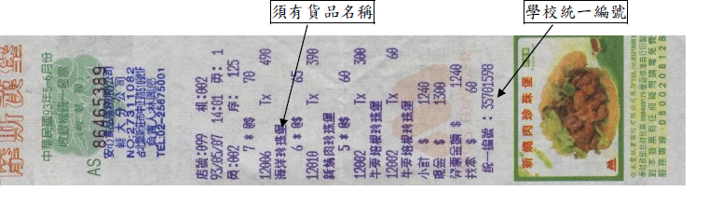

收據：買受人：輔仁大學學校財團法人輔仁大學；學校統編：35701598
